0. Ursache des elektrischen Widerstands

rstandes
Heft
Fließt ein Strom durch einen Leiter, so bewegen sich die Elektronen zwischen den „Atomen“ des Stromleiters. Diese Elektronenbewegung wird durch Zusammenstöße mit den „Atomen“ des Metalls gestört; die „Metallatome“ setzen den freien Elektronen (dem Strom) einen Widerstand entgegen.

El 8 6. Der elektrische Widerstand

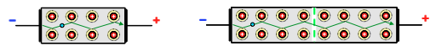
1. Wovon der Widerstand abhängt. 1.1 Leiterlänge Je länger ein Leiter wird, ohne dass sich seine Dicke ändert, desto größer wird der elektrische Widerstand. Der Widerstand eines Leiters nimmt zu, wenn der Leiter länger wird. Die Elektronen müssen sich zwischen mehr „Metallatomen hindurchzwängen“.
Heft

1.2 „Dicke, Durchmesser“ des Leiters (Querschnittsfläche!) Wird der Durchmesser eines Leiters vergrößert, erhöht sich die Stromstärke, es können mehr freie Elektronen fließen. Der Widerstand ist geringer geworden! Der Widerstand eines Leiters nimmt mit wachsendem Durchmesser ab.
Heft
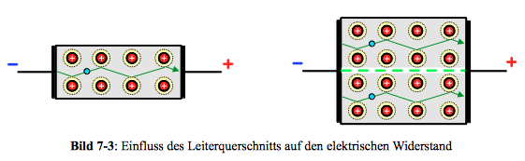

1.3 Temperatur Der Widerstand eines Leiters hängt auch von seiner Temperatur ab – es gibt Materialien, die bei tieferen Temperaturen den Strom besser leiten (Kaltleiter), andere (Heißleiter) haben bei höheren Temperaturen einen geringeren Widerstand.
Heft
1.4 Material Der elektrische Widerstand ist vom Material, aus dem der Stromleiter besteht, abhängig. Es gibt sehr gute Stromleiter (Gold, Kupfer), während andere Materialien Strom sehr schlecht leiten (z. B. Bleistiftmine = Graphit, Kohlenstoff)
Arbeitsauftrag: Bitte übernehme alles rechts der geschweiften Klammern in dein Heft. Überschrift: Der elektrische Widerstand
2. Symbol (Formelzeichen) und Einheit des elektrischen Widerstands Der elektrische Widerstand hat das Symbol R (= resistance) und wird in der Einheit Ohm (Ω) angegeben.
Heft
Vielfache der Einheit ein Ω sind ein Kiloohm (1 kΩ) und ein Megaohm (1 MΩ). 1 kΩ = 1000 Ω, 1 MΩ = 1000 000 Ω.

